KONTROL DPR602_902
DPH / DRX

Система измерения окислительно-восстановительного потенциала, водородного показателя pH и температуры в бассейнах

№ руководства : 0000136447
Rev. 1.2

Содержание

- Начало работы Стр. 2
- Установка Стр. 4
- Настройка и эксплуатация Стр. 7
- Обслуживание и комплектующие Стр. 8
- Устранение неисправностей Стр. 9
- Наши координаты Стр. 10

1___НАчало работы

1.1__приветствие
700
600

1.2__Содержимое упаковки

A Датчик водородного показателя pH
B Датчик окислительно-восстановительного
потенциала
C Анкерные болты для настенного монтажа
D Набор для буферного раствора
E Гаечный ключ для фильтра

1.3__Технические условия

Панель
- Размер: 700x 600 (x 10) мм
- Вес: 10 Кг
- Приёмник образцов воды: 4X6
- Выпуск образцов воды: 8X12
- Регулятор потока: переменной площади 5 л/час… 90 л/час
- Тревога при отсутствии потока: язычковый геркон

измерение pH/окислительно-восстановительного потенциала
- Электрод: SRH-1-S-1,5 –999… +999 мВ, 3 бар, 60 °C
- Электрод pH: SPH-1-S-1.5, pH 0…14, 3 бар, 60 °C

Электронное устройство
- Модель: Насос DPH DRX
- Диапазон измерения: pH 0…14, окислительно-восстановительный потенциал –999…+999 мВ, температура 0…125 °C
- Типы управления: Вкл/Выкл, простой/работа, пропорционально импульсу, пропорционально току
- Выходы: реле/ ток мА/ импульсные
- Калибровка: самокалибровка по водородному показателю pH, окислительно-восстановительному потенциалу
- Стандартное напряжение электропитания: 230 В ± 10%, 50,60Гц (доступна модель для 115 В)

Проводимость
- Максимально допустимое значение проводимости - 3000 мкСм.

Дополнительные комплектующие
- Датчик температуры: PT100

1.4__Предупреждение

Рекомендуется хранить гидравлические узлы, содержащие датчики pH и окислительно-восстановительного потенциала, в чистых помещениях.

1.5__ИНСТРУМЕНТЫ, НЕОБХОДИМЫЕ ДЛЯ МОНТАЖА

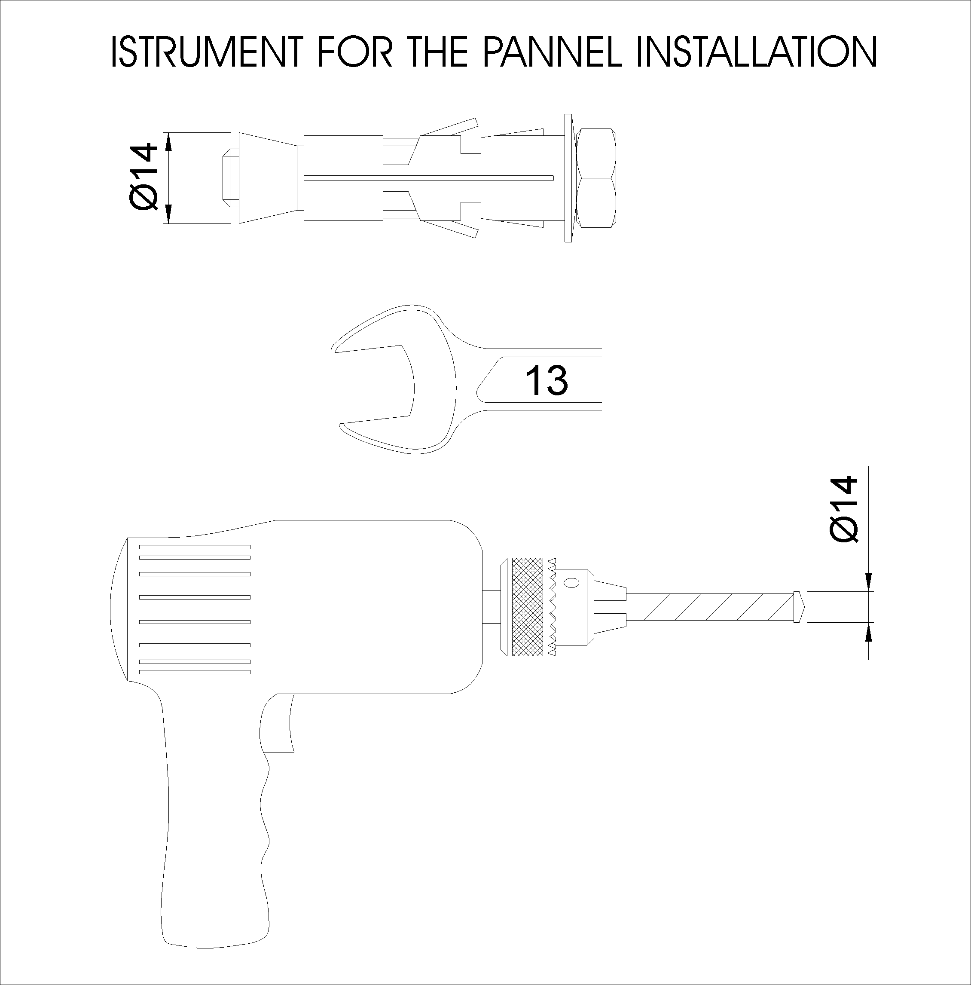

2___монтаж

Перед установкой верхней панели или перед каком-либо техобслуживании отключите электропитание. Убедитесь, что напряжение источника электропитания совпадает с указанным на инструменте Tekna DPR. Несоблюдение требований, указанных в данном руководстве, может привести к травме, повреждению оборудования, окружающих предметов или к некорректной работе оборудования.

установка оборудования:

- Настенный монтаж панели необходимо выполнять на такой высоте, чтобы обеспечить доступ как к верхней, так и к нижней ее части.
- Прим.: Поместите панель на ровной (и по возможности отвесно вертикальной) поверхности. Не рекомендуется загромождать различными предметами пол вблизи панели; это затруднит доступ к ней.
- Подключите водоприёмник к точке ввода; обеспечьте непрерывный поток воды между 40 и 60 л/час; давление должно быть на 0,5 бар больше внешнего противодавления.
- Скорость потока должна быть постоянной. Изменения скорости могут привести к ошибке измерения 1.5%/Δ л/час.
- Сбой электропитания может привести к опорожнению напорной трубы. В качестве меры предосторожности рекомендуется установить на входе запорный клапан; он предотвратит опустошение держателя датчика.
- Подключите выход к точке возврата воды с противодавлением меньшим, чем входное давление.

Установка резервуаров
Запрещается оставлять под панелью емкости с химическими веществами. Их испарения могут привести к повреждению оборудования. Рекомендуемое расстояние – НЕ МЕНЕЕ двух метров.

ПРИМ: Вышеупомянутая калибровка датчиков, подключение дозирующего насоса, а также их использование – см. РУКОВОДСТВО ПО МОНТАЖУ Tekna DPR.

2.1__Крепление системы

2.2__описание компонентов

- Насос DRX
- Насос DPH
- Панель
- Датчик окислительно-восстановительного баланса
- Датчик водородного показателя pH
- Выпуск образцов воды 8X12
- Место для температурного датчика PT100 (опционального)
- Плексигласовый корпус
- Клапан регулировки потока
- Пробка для периодического обслуживания резервуара и взятия образцов
- Приемник образцов воды 4X6
- Фильтр
- Карман документов
- Датчик потока
- Клеммная коробка (см. ниже)

2.3__Гидравлические соединения
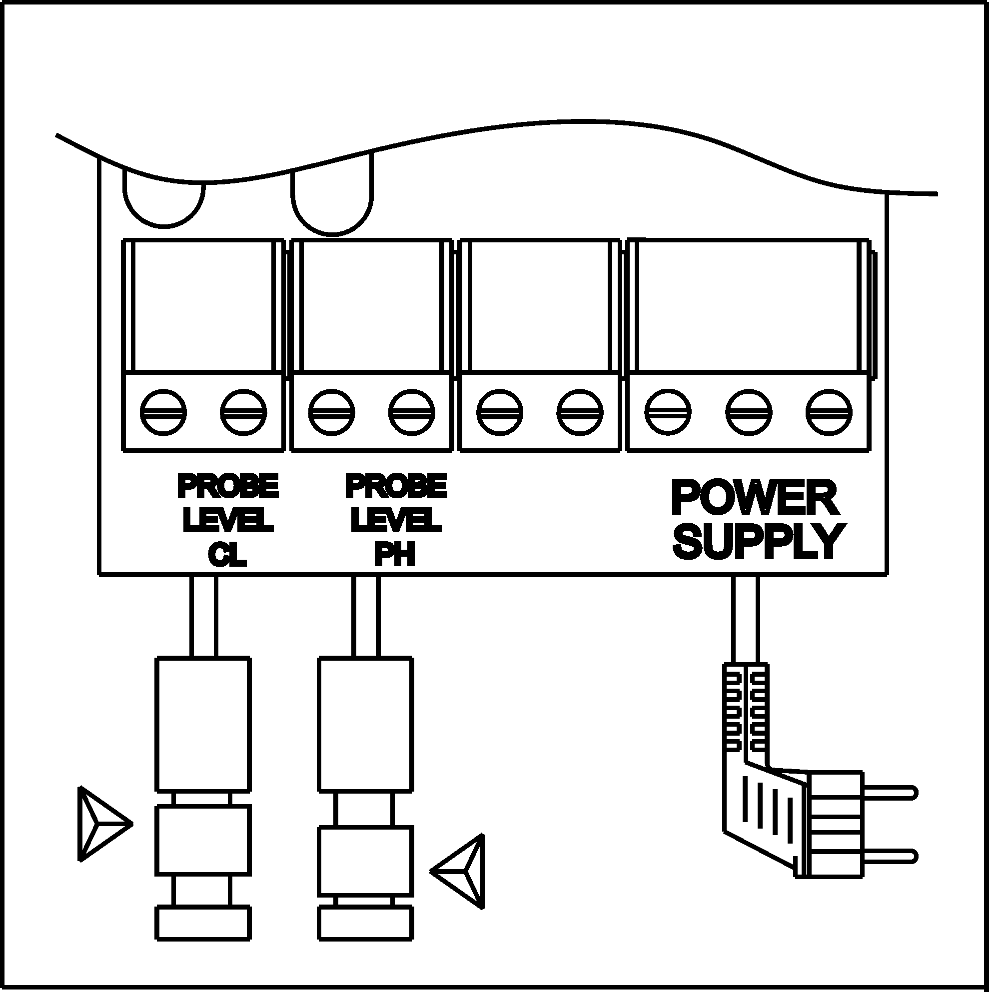
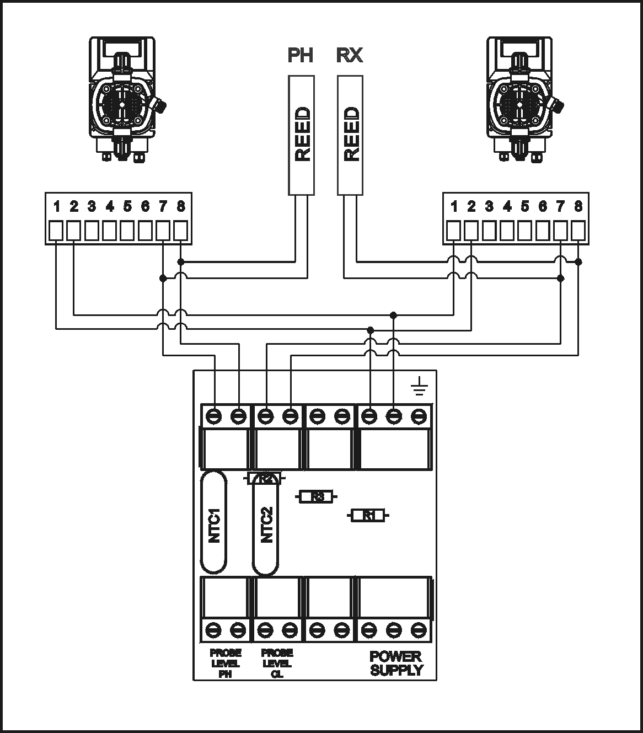




2.5__Отключение Тревоги
При отсутствии воды насосы Tekna DPR отключаются, загорается красный тревожный светодиод и символ «Тревога». При восстановлении подачи воды насосы начинают работать в режиме измерения дозы, но красный светодиод не гаснет, показывая тем самым, что был подан сигнал тревоги. Отключить светодиод можно кнопкой “Start/Stop” (Пуск/Стоп).

Вышеупомянутое отключение тревоги оборудования Tekna DPR – см. соответствующие руководства.

3___настройка и эксплуатация

3.1 гидравлические узлы
Подключите напорную трубу и дренажную трубу; регулятором потока задайте значение 60 л/час. Убедитесь, что нет утечки воды.

3.2__Программирование и настройка

Программирование – см. Руководство Tekna DPR.

4___обслуживание и комплектующие

Гидравлические узлы необходимо постоянно содержать в чистоте.
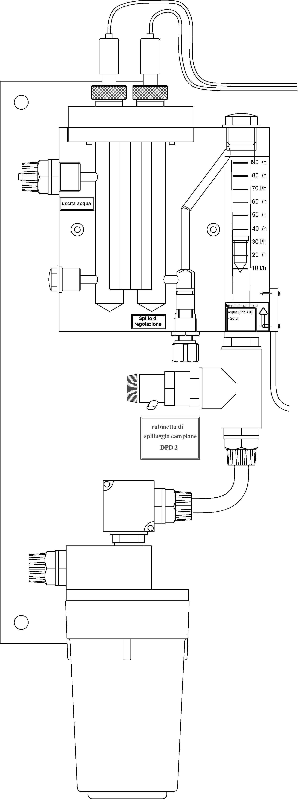

5___УСТРАНЕНИЕ НЕИСПРАВОСТЕЙ

При обнаружении утечек проверьте гидравлические соединения.

6___наши координаты

Seko Group
Via salaria Km 92.200 – 02010 S. Rufina (RI) –Italy
Вебсайт: www.seko.com Email: info@seko.it



SEKO Italia

SEKO Asia Pacific
SEKO Brasil
SEKO Deutschland
SEKO France
SEKO Iberica
SEKO Southern Africa
SEKO UK
SEKO USA

